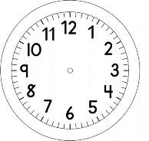

INÍCIO:

MATEMÁTICA – ON-LINE
STOP DAS OPERAÇÕES
OS JOGADORES DEVEM ESCREVER A SOMA DE DUAS PARCELAS CUJO RESULTADO SEJA O NÚMERO QUE ESTÁ NO TOPO DA TABELA. O PRIMEIRO QUE TERMINAR A LINHA DA TABELA DEVE FALAR “STOP” E OS OUTROS ENTÃO PARAM DE ESCREVER E CONFEREM OS RESULTADOS.
AS OPERAÇÕES NÃO PODEM SE REPETIR NA MESMA COLUNA.

6 | 9 | 10 | 12

